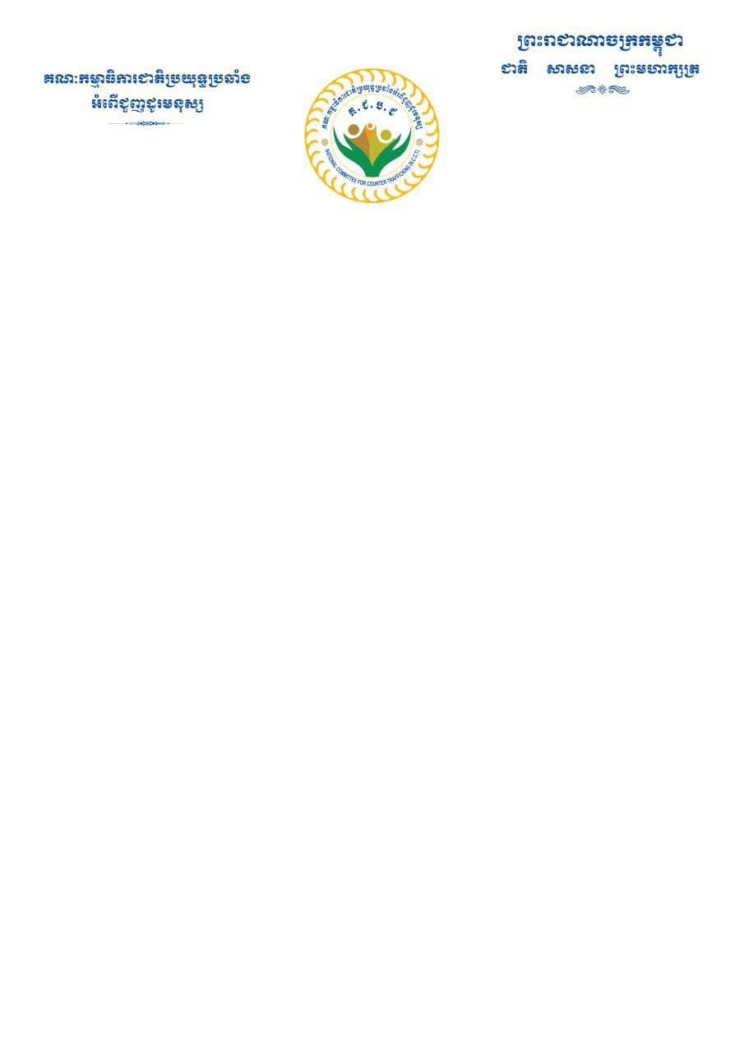

សូមគោរពជូន

សម្តេចក្រឡាហោម ស ខេង ឧបនាយករដ្ឋមន្រ្តី រដ្ឋមន្រ្តីក្រសួងមហាផ្ទៃ

ប្រធានគណៈកម្មាធិការជាតិប្រយុទ្ធប្រឆាំងអំពើជួញដូរមនុស្ស

ជាទីគោរពដ៏ខ្ពង់ខ្ពស់

**កម្មវត្ថុ៖ សូមគោរពជូន ជំនួយស្មារតី សម្រាប់កិច្ចប្រជុំឆមាសទី១ របស់គណៈកម្មាធិការជាតិប្រយុទ្ធប្រឆាំងអំពើជួញដូរមនុស្ស (តាម វីដេអូខនហ្រ្វិន) នៅថ្ងៃទី១២ ខែសីហា ឆ្នាំ២០២១ ។**

សេចក្តីដូចមានចែងក្នុងកម្មវត្ថុខាងលើ ខ្ញុំមានកិត្តិយស សូមគោរពជម្រាបជូនសម្តេចមេត្តាជ្រាបថា ក្នុងកិច្ចប្រជុំឆមាសនេះ នឹងធ្វើតាមប្រព័ន្ធវីដេអូ ខនហ្វ្រិន មានរដ្ឋមន្រ្តីយ៉ាងតិចបីរូប ដែលបានបញ្ជាក់ការចូលរួម គឺឯកឧត្តម វង សូត ឯកឧត្តម អ៊ឹត សំហេង លោកជំទាវ វេជ្ជបណ្ឌិត អ៊ឹង កន្ថាផាវី និងរដ្ឋលេខា​ធិការនៃបណ្តាក្រសួងជាសមាជិកគណៈកម្មាធិការជាតិចូលរួម ដែលក្រសួង ស្ថាប័ននីមួយ នឹងមានក្រុមការងារជំនាញអម ដូច្នេះចំនួននៃអ្នកចូលរួមសរុប ប្រមាណជាង១០០នាក់ ។

**គោលបំណងសំខាន់** គឺធ្វើបច្ចុប្បន្នភាពលទ្ធផលការងារប្រឆាំងការជួញដូរមនុស្ស ក្នុងស្ថានភាព កូវីដ ១៩ និងពិភាក្សាអំពីចំណុចសំខាន់ៗ សម្រាប់បង្កើនការយកចិត្តទុកដាក់ នៅឆមាសទី២បន្តទៀត ។

**របៀបវារៈ** គឺ៖

ម៉ោង៨.០០​ ៨.៣០៖ ការជួបជុំសុមាជិកដែលភ្ជាប់ប្រព័ន្ធZoom ដែលបានផ្ញើជូន​រួចហើយ ។ (ក្រុមការងារបច្ចេកទេស នឹងរៀបចំ)

ម៉ោង ៨.៣០ ៨.៤៥ ៖ អ្នកកាន់កម្មវិធី នឹងគោរពអញ្ជើញ សម្តេចក្រឡាហោម ឧបនាយករដ្ឋមន្រ្តី រដ្ឋមន្ត្រីក្រសួងមហាផ្ទៃ ប្រធាន គ.ជ.ប.ជ មានប្រសាសន៍ ស្វាគមន៍ និងបើកកម្មវិធី

៨.៤៥ ៩.០០ នាងខ្ញុំ ជូ​ប៊ុងអេង អនុប្រធានអចិន្រ្តៃយ៍ នឹងធ្វើរបាយការណ៍សង្ខេប សកម្មភាពប្រឆាំងការជួញដូរមនុស្ស ក្នុងឆមាសទី១ លទ្ធផលនៃការវាយតម្លៃសហហរដ្ឋអាមេ រិក និងសង្ខេបអនុសាសន៍ សហរដ្ឋអាមេរិក សម្រាប់ឆ្នាំ២០២១ ជូនអង្គប្រជុំ

៩.០០ ១០.០០ ប្រសាសន៍សម្តេចក្រឡាហោម ដឹកនាំកិច្ចពិភាក្សា និងការចូលរួមពីឯកឧត្តម លោកជំទាវ សមាជិកកិច្ចប្រជុំ

១០.០០.១០៣ ០ សម្តេចក្រឡាហោម មានប្រសាសន៍បូកសរុប លទ្ធផលកិច្ចប្រជុំ និងបិទកម្មវិធី ។

ចំណុចដែលគួរកត់សម្គាល់ គឺ៖

ចំណុចល្អ

* អគ្គស្នងការដ្ឋាននគរបាលជាតិ កងរាជអាវុធហត្ថ នគរបាល និងអាជ្ញាធរនៃខេត្តជាប់ព្រំដែន បានខិតខំ ប្រឺងប្រែងទ្វេដង ក្នុងការអនុវត្តសកម្មភាពប្រយុទ្ធប្រឆាំងអំពើជួញដូរមនុស្ស ដែលបានបង្កឡើងដោយជនឆ្លៀតឱកាស នៅពេលដែលរាជរដ្ឋាភិបាលកំពុងជាប់ដៃនឹងការប្រយុទ្ធប្រឆាំង កូវីដ ១៩ រហូតដល់ទទួលបានលទ្ធផលនៃការបង្ក្រាប កើនឡើង ពី **៦៣**ករណី ទៅ**១៩៨**ករណី គឺកើន**១៣៥**លើក (ស្មើនឹង**២១៤.២៨%**)បើធៀបនឹងរយៈ​ពេលដូចគ្នា ក្នុងឆ្នាំ២០២០ ។
* ក្រសួងយុត្តិធម៌បានខិតខំកែលម្អប្រព័ន្ធការងារ ដោយដាក់រដ្ឋលេខាធិការមួយរូប ឯកឧត្តម កេង សុម៉ារឹទ្ធ និងអនុរដ្ឋលេខាធិការមួយរូប ឲ្យទទួលខុសត្រូវ លើការងារប្រយុទ្ធប្រឆាំងអំពើជួញដូរមនុស្ស និងជួយ ជម្រុញរបាយការណ៍ បានលឿនជាងមុន ។
* ក្រសួងអប់រំ យុវជន និងកីឡា បានដឹកនាំក្រុមការងារបង្ការទប់ស្កាត់ ដោយសហការជាមួយអគ្គលេខា​ធិការដ្ឋាន គ.ជ.ប.ជ បង្កើតសៀវភៅសិក្សាអប់រំអំពីអំពើជួញដូរមនុស្ស និងការបង្ការទប់ស្កាត់ ដោយដាក់បញ្ចូលក្នុងកម្មវិធីសិក្សា កម្រឹតបឋម និងមធ្យមសិក្សា និងបានសហការជាមួយដៃគូបោះពុម្ពលើកទី១ ចំនួន ៦០០០ក្បាល ដើម្បីបង្រៀនសាកល្បង តាមសាលារៀនទូទាំងប្រទេស ។
* ក្រសួងសុខាភិបាល បានសហការជាមួយអគ្គលេខាធិការដ្ឋាន គ.ជ.ប.ជ រៀបចំ «គោលនយោបាយ សុខភាពទេសន្តរប្រវេសន៍» និងត្រូវដាក់ឲ្យអនុវត្តចាប់ពីឆ្នាំ២០២១នេះ ។​
* ក្រសួងការងារ និងបណ្តុះបណ្តាលវិជ្ជាជីវៈ បានចងក្រង​និងផ្សព្វផ្សាយ ឱកាសការងារសម្រាប់ពលករវិលត្រឡប់ និងប្រជាពលរដ្ឋដែលត្រូវការ ការងារក្នុងស្រុក រាប់ម៉ឺនកន្លែង ។
* ក្រសួងស្ថាប័នដទៃទៀតក៏បានខិតខំព្រមៗគ្នាយ៉ាងសកម្ម ដើម្បីបង្កើនស្ថេរភាពសង្គម និងទប់ស្កាត់អំពើជួញដូរមនុស្ស ។
* អគ្គលេខាធិការដ្ឋាន គ.ជ.ប.ជ បានសហការជាមួយការីតាស ស្វីស ដើម្បីសាងសង់មណ្ឌលទទួលពលករ នៅកំរៀង និងកំពុងរៀបចំរចនាសម្ព័ន្ធ ពង្រឹងសមត្ថភាពបុគ្កលិក និងសហការជាមួយគ្រប់ផ្នែកពាក់ព័ន្ធ ដើម្បីដំណើរការ ។
* ទន្ទឹមនឹងនោះ អគ្គលេខាធិការដ្ឋាន គ.ជ.ប.ជ បានសហការជាមួយអង្គការ IOM និង អង្គការ USAID តាមរយៈអង្គការ វិនរ៉ក់ ធ្វើការសិក្សា វាយតម្លៃលើការអនុវត្តផែនការយុទ្ធសាស្រ្ត ប្រឆាំងការជួញដូរមនុស្ស (២០១៩​-២០២៣) ពាក់កណ្តាលអណត្តិនៃផែនការ ដោយមានកិច្ចពិភាក្សាជាមួយបណ្តាក្រសួងស្ថាប័ន និងរាជធានីខេត្ត តាមប្រព័ន្ធអនឡាញនិងមានអ្នកចូលរួម ជាង ពីររយនាក់ ក្នុងការពិភាក្សា យុទ្ធសាស្រ្តនីមួយៗ បួនពេល ក្នុងថ្ងៃ ទី២២មិង២៣ ខែកក្កដា ឆ្នាំ២០២១ ។
* នៅថ្នាក់ខេត្ត លេខាធិការដ្ឋាន គ.ខ.ប.ជ ខេត្តសៀមរាប បានបង្ហាញភាពលេចធ្លោ ក្នុងការបង្កើនការងារ និងការទទួលខុសត្រូវ ការងារប្រយុទ្ធប្រឆាំងអំពើជួញដូរមនុស្ស ដោយប្រជុំពិភាក្សាទៀងទាត់ តាមប្រព័ន្ធអនឡាញ ដើម្បីដោះស្រាយការងារក្នុងសកម្មភាពប្រឆាំងការជួញដូរមនុស្ស បានយ៉ាងល្អប្រសើរ ។ មានខេត្តចំនួន១០ ដែលនៅបន្តសកម្មភាពបានល្អប្រសើរ​និងផ្តល់របាយការណ៍ ទៀងទាត់ ។

ចំណុចខ្វះខាត ត្រូវកែលម្អ និងពង្រឹងបន្ថែម៖

* រាជធានី និងខេត្តបន្ទាយមានជ័យ កំពុងជាប់ដៃមមាញឹកជាមួយបញ្ហាសន្តិសុខសង្គម និងកូវីដ ១៩ តែមិនសូវមានរបាយការណ៍ពាក់ព័ន្ធនឹងការងារប្រយុទ្ធប្រឆាំងអំពើជួញដូរមនុស្សទេ ទោះ​បីជាបានចាត់តាំង អភិបាលរងមួយរូបទទួលខុសត្រូវជាប្រធានលេខាធិការដ្ឋានហើយក៏ដោយ ។
* នៅមានក្រសួងស្ថាប័ន និងរាជធានី ខេត្តមួយចំនួន មិនមានរបាយការណ៍អំពីសកម្មភាពបង្ការទប់ស្កាត់ ការបង្ក្រាប ឬកិច្ចការពារជនរងគ្រោះ ក្នុងអំឡុងពេល មួយឆមាសទី១ កន្លងមក បើទោះបី​ជាបានបែងចែកភារកិច្ច និងការទទួលខុសត្រូវច្បាស់លាស់ហើយក៏ដោយ ។ អាចមានមូលហេតុ ដែលក្រសួង ឬរាជធានីខេត្តមួយចំនួន ដែលបានផ្លាស់ប្តូរសមាសភាពអ្នកទទួលខុសត្រូវ អាស្រ័យដោយការផ្ទេរ ឬសម្រួលភារកិច្ច ។
* ចំពោះទិន្នន័យ ជាពិសេស ទិន្នន័យពាក់ព័ន្ធជនរងគ្រោះ ដែលប្រមូលបានមក មិនទាន់ស៊ីសង្វាក់គ្នា មិនមានការបែងចែកច្បាស់លាស់ ធ្វើឲ្យមានការភ័ន្តច្រឡំ និងវាយតម្លៃមិនត្រឹមត្រូវពីមជ្ឈដ្ឋានខាងក្រៅ ឧទាហរណ៍ ទិន្នន័យនៃជនរងគ្រោះ និងជនងាយរងគ្រោះ ដែលមិនមានការញែកចេញឲ្យច្បាស់លាស់ និងមិនស៊ីសង្វាក់គ្នា ពីស្ថាប័នមួយទៅស្ថាប័នមួយ៖
  + ជាក់ស្តែង ការបញ្ជូនមកដោយក្រសួងការបរទេស មានចំនួនករណីស្នាក់នៅ និងធ្វើការងារដោយខុសច្បាប់ ឬសង្ស័យរងគ្រោះ​ដោយអំពើជួញដូរមនុស្ស សរុបចំនួន **២.៣១៧**នាក់ ​(ស្រី **៩៧២**នាក់)
  + ចំនួនដែលបញ្ជូនពីអគ្គស្នងការដ្ឋាននគរបាលជាតិបានទទួល និងសម្ភាសជនរងគ្រោះ និងជនទេសន្តរប្រវេសន៍ ដែលអាជ្ញាធរបរទេសចាប់បញ្ជូនត្រឡប់មកកម្ពុជាវិញ ​ចំនួន​​១១១នាក់ (ស្រី៩៧នាក់) ក្នុងនោះមកពីប្រទេសចិនចំនួន៩៩នាក់(ស្រី៩៦នាក់) ឥណ្ឌូនេស៊ី០១នាក់ និងប្រទសម៉ាឡេស៊ីចំនួន១០នាក់(ស្រី០១នាក់)និងសង្ហបុរី០១នាក់។ បានបញ្ជូនទៅសង្គមកិច្ច ចំនួន ១១៦នាក់ ។
  + **ក្រសួងសង្គមកិច្ច អតីតយុទ្ធជន និងយុវនីតិសម្បទា៖ *ជនរងគ្រោះ និងងាយរងគ្រោះដោយអំពើជួញដូរមនុស្សដែលបានធ្វើមាតុភូមិនិវត្តន៍ និងទទួលពីប្រទេសនានា សរុបចំនួន​*** *៤០.៨២២****នាក់(ស្រ្តី*** *១៦.១៣៣****នាក់ កុមារ៉ា*** *២.៣៩៥****នាក់ កុមារី*** *២.១៧៥****នាក់)​។***
  + ការកំណត់ថាជាជនរងគ្រោះ ឬងាយរងគ្រោះ មិនមានភាពច្បាស់លាស់ ដែលមិនអាចបូកបញ្ចូល ឬ ញែកទិន្នន័យបាន ឲ្យជាក់លាក់ បើទោះបីជាមានគោលការណ៍កំណត់អត្តសញ្ញាណជនរងគ្រោះ និង នីតិវិធីបញ្ជូន និងទទួលក៏ដោយ ។ ហើយចំនួនជនរងគ្រោះ និងងាយរងគ្រោះ ដែលបានរាយការណ៍ មានច្រើនលើសលប់រហូតជាង ៤ម៉ឺននាក់ ។ នេះជាចំណុចដែលអ្នកវាយតម្លៃសហរដ្ឋអាមេរិក កំពុងយកចិត្តទុកដាក់តាមដាន និងសាកសួរជាប្រចាំ ។

សូមគោរពស្នើសុំអនុសាសន៍ពីសម្តេច

* សូមសម្តេចមេត្តាជួយជម្រុញ ក្រសួង ស្ថាប័ន រាជធានីខេត្ត បង្កើនការយកចិត្តទុកដាក៉ ទាំងការងារស្នូល ទាំងការងារបន្ថែមថ្មី ទៅតាមភារកិច្ចដែលបានកំណត់ ។ ទោះបីជាមានភារកិច្ចថ្មី និងមានភាពប្រឈម ពាក់ព័ន្ធនឹងកូវីដ ១៩ តែយើងមិនអាចបោះបង់ការយកចិត្តទុកដាក់អនុវត្តសកម្មភាពប្រយុទ្ធប្រឆាំងអំពើជួញដូរមនុស្សបានទេ ។ ជនល្មើស តែងតែឆ្លៀតឱកាសទាញ​ យកចំណេញ នៅពេលដែលយើងធ្វេសប្រហែស ឬមានចំណុចខ្វះចន្លោះ ។
* សូមសម្តេចមេត្តាជួយជម្រុញ ក្រសួង ស្ថាប័ន ក្នុងគណៈកម្មាធិការជាតិ បន្តសហការជាមួយអគ្គលេខាធិការដ្ឋាន គ.ជ.ប.ជ រៀបចំប្រព័ន្ធទិន្ន័យ ដែលមានភាពប្រទាក់ក្រឡា ជាក់លាក់ និងអាចជឿទុកចិត្តបាន សម្រាប់ថ្នាក់ជាតិដែលយើងអាចប្រើប្រាស់សម្រាប់ការវិភាគ និងបង្កើយគោលនយោបាយ និងវិធានការឆ្លយតបឲ្យចំទិសដៅ និងអាចប្រើប្រាស់នៅថ្នាក់អន្តរជាតិបាន ដោយមិនមានភាពស្រពិចស្រពិល ។
* ការអប់រំផ្សព្វផ្សាយ ការបង្កបរិយាកាសងាយស្រួលក្នុងការរស់នៅសម្រាប់ប្រជាពលរដ្ឋ ការផ្តល់សេវាសាធារណៈបានល្អ ការយកចិត្តទុកដាក់ និងមានទំនាក់ទំនងល្អជាមួយប្រជាពលរដ្ឋ និងមជ្ឈដ្ឋានជុំវិញ នៅតែមានសារសំខាន់ និងចាំបាច់ត្រូវជម្រុញបន្ថែម ។
* សូមចូលរួមអនុវត្តគោលការណ៍ណែនាំ និងវិធានការនានា ក្នុងការបង្ការ ទប់ស្កាត់ និងលុបបំបាត់រោគរាតត្បាតិ នៅកម្ពុជា ឲ្យបានព្រមៗគ្នា ដើម្បី សុវត្ថិភាព ស្ថេរភាព និងការអភិវឌ្ឍន៍ឡើងវិញ គ្រប់វិស័យ ឲ្យបានឆាប់រហ័ស ។

សូមសម្តេច មេត្តាទទួលនូវការគោរពដ៏ខ្ពង់ខ្ពស់ពីនាងខ្ញុំ

ថ្ងៃសុក្រ ១៣រោច ខែទុតិយាសាឍ ឆ្នាំឆ្លូវត្រីស័ក ព.ស២៥៦៥

ថ្ងៃទី ០៦ ខែសីហា ឆ្នាំ២០២១

អនុប្រធានអចិន្ត្រៃយ៍



ជូ ប៊ុនអេង